La autonomía entra en una nueva era con la serie OPPO Find X9 y su batería de hasta 7500 mAh
La serie OPPO Find X9 combina baterías de gran capacidad de hasta 7500 mAh con un diseño ultradelgado, ofreciendo carga rápida, durabilidad y rendimiento fiable incluso en condiciones extremas
En Madrid, 27 de noviembre de 2025. Hoy en día, la duración de la batería es uno de los factores más importantes a la hora de determinar la fiabilidad de un smartphone. Los chipsets avanzan a un ritmo vertiginoso, la tecnología de imagen mejora cada vez más, pero la innovación de las baterías se ha mantenido constante durante generaciones.
Hasta ahora, los usuarios de smartphones han tenido que elegir entre un diseño delgado o una batería de gran capacidad, o entre una carga rápida y la conservación a largo plazo de la salud de la batería.
La serie Find X9 ha llegado para establecer un nuevo referente en duración de batería. Con la integración de materiales innovadores y aplicando una meticulosa optimización interna, los Find X9 y Find X9 Pro han conseguido elevar las expectativas de los usuarios en cuanto a autonomía con una sola carga y conservación de la salud de la batería a largo plazo.
Redefiniendo la capacidad de la gama alta
Durante años, 5000 mAh fue la referencia para lo que se consideraba una batería de gran capacidad. La serie Find X8, lanzada el año pasado, comenzó a elevar este estándar, con el modelo base incorporando una batería de 5630 mAh y el modelo Pro alcanzando los 5910 mAh. Ahora, la serie Find X9 establece un nuevo estándar en capacidad de batería, posicionándose entre los mejores del sector.
El Find X9 cuenta con una batería de 7025 mAh, mientras que el Find X9 Pro incorpora una batería de 7500 mAh, la mayor capacidad jamás incluida en un smartphone insignia de OPPO. Ambos modelos representan un incremento de más de 1000 mAh en comparación con la serie Find X8.

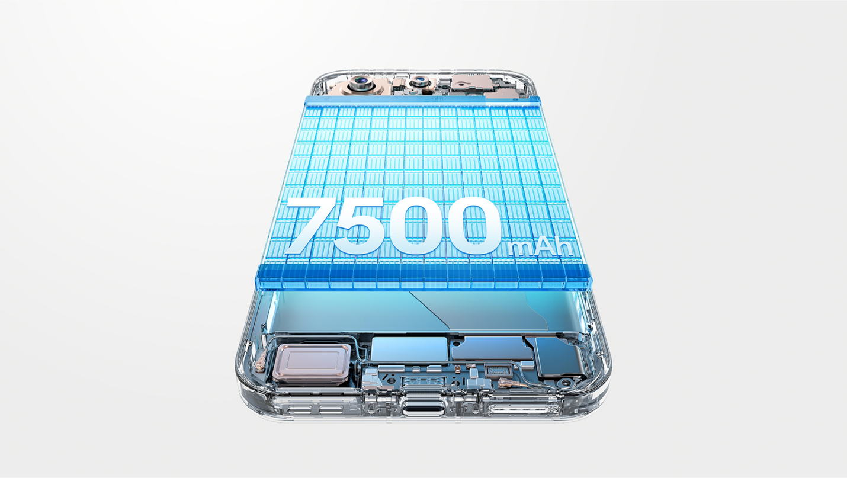
Combinada con el eficiente chipset MediaTek Dimensity 9500 de 3 nm y el nuevo Trinity Engine de OPPO, este aumento masivo de capacidad permite alcanzar una autonomía líder en la industria. Con un uso típico, los usuarios de la serie Find X9 pueden disfrutar fácilmente de hasta dos días de autonomía con una sola carga.
Incluso en situaciones de uso más exigente, la duración de la batería de la serie Find X9 es excepcional. Por ejemplo, al grabar video en 4K a 60 fps con Dolby Vision HDR, el Find X9 alcanza las 5 horas y 19 minutos, mientras que el Find X9 Pro llega a 5 horas y 49 minutos. Ambos superan con creces a otros smartphones de gama alta, que generalmente ofrecen entre 3 y 4 horas de grabación continua.
La ciencia de la autonomía prolongada
En el corazón de las grandes baterías de la serie Find X9 se encuentra la batería de silicio-carbono de tercera generación de OPPO. Gracias a que incluye un 15 % de silicio, puede almacenar mucha más energía, superando los 850 Wh/L, una cifra líder en la industria.
OPPO ha desarrollado un material de silicio-carbono con forma esférica que está protegido por 12 patentes. Su estructura, muy porosa y optimizada, ayuda a que el material sea más estable durante la carga y evita reacciones que suelen desgastar la batería. Esto permite hasta 400 ciclos de carga extra respecto a tecnologías anteriores.
En el uso diario, la batería mantiene más del 80 % de su capacidad tras cinco años, ofreciendo un rendimiento estable durante toda la vida del dispositivo.
Equilibrio entre batería y diseño
Las baterías de gran capacidad de la serie Find X9 son sorprendentemente finas, en parte gracias a una mejor organización interna. OPPO ha afinado el módulo de cámaras y la colocación de la placa base para ganar espacio sin hacer los teléfonos más grandes.
El Find X9 demuestra muy bien este equilibrio entre batería y diseño: tiene solo 7,99 mm de grosor, menos que la mayoría de móviles de gama alta.
El Find X9 Pro va incluso un paso más allá. Mantiene un grosor de 8,25 mm, igual que el Find X8 Pro, pero incorpora una enorme batería de 7500 mAh, marcando un nuevo estándar en potencia y diseño.
Diseñados para la vida real
La serie Find X9 se basa en el legado de OPPO de carga rápida, fiable e inteligente. Con carga por cable SUPERVOOC_{TM} de 80 W y carga inalámbrica AIRVOOC_{TM} de 50 W, los usuarios pueden disfrutar de horas de autonomía con tan solo unos minutos de carga. La serie también es compatible con hasta 55 W de carga mediante cargadores estándar USB PD y PPS, ofreciendo altas velocidades incluso con accesorios de terceros.
La durabilidad es otro pilar de los dispositivos OPPO. El Find X9 y el Find X9 Pro están diseñados para soportar entornos exigentes, manteniéndose completamente funcionales y ofreciendo carga estable incluso a -20 ºC, por lo que, ya sea caminando por calles heladas o esquiando en la montaña, la serie Find X9 está hecha para seguir funcionando con total fiabilidad.
Todas las fundas oficiales del Find X9 y Find X9 Pro incluyen imanes integrados, haciéndolas compatibles con una amplia gama de accesorios magnéticos. Entre ellos se encuentran el power bank magnético de OPPO y el cargador magnético AIRVOOC 50W, que cuenta con sistema de refrigeración integrado para mantener la carga rápida de forma sostenida.
Acerca de OPPO
OPPO es una marca líder mundial de dispositivos inteligentes. Desde el lanzamiento de su primer teléfono móvil - "Smiley Face"- en 2008, OPPO ha perseguido incansablemente la sinergia perfecta entre satisfacción estética y tecnología innovadora. En la actualidad, OPPO ofrece una amplia gama de dispositivos inteligentes encabezados por las series Find y Reno. Más allá de los dispositivos, OPPO también ofrece a sus usuarios el sistema operativo ColorOS y servicios de Internet. OPPO está presente en más de 70 países y regiones, con más de 40.000 empleados dedicados a crear una vida mejor para los usuarios de todo el mundo.
Contacto para medios
TEAMLEWIS
Paula Fernández / Ana Escudeiro / Marina Naharro
opposp@teamlewis.com
919 266 280

